

1. Introdução ao Flexbox

* Flex-container: São elementos html que contém itens filhos, ou seja, outros elementos html localizados em seu interior.
* Flex-item: São os itens filhos de um flex-container.

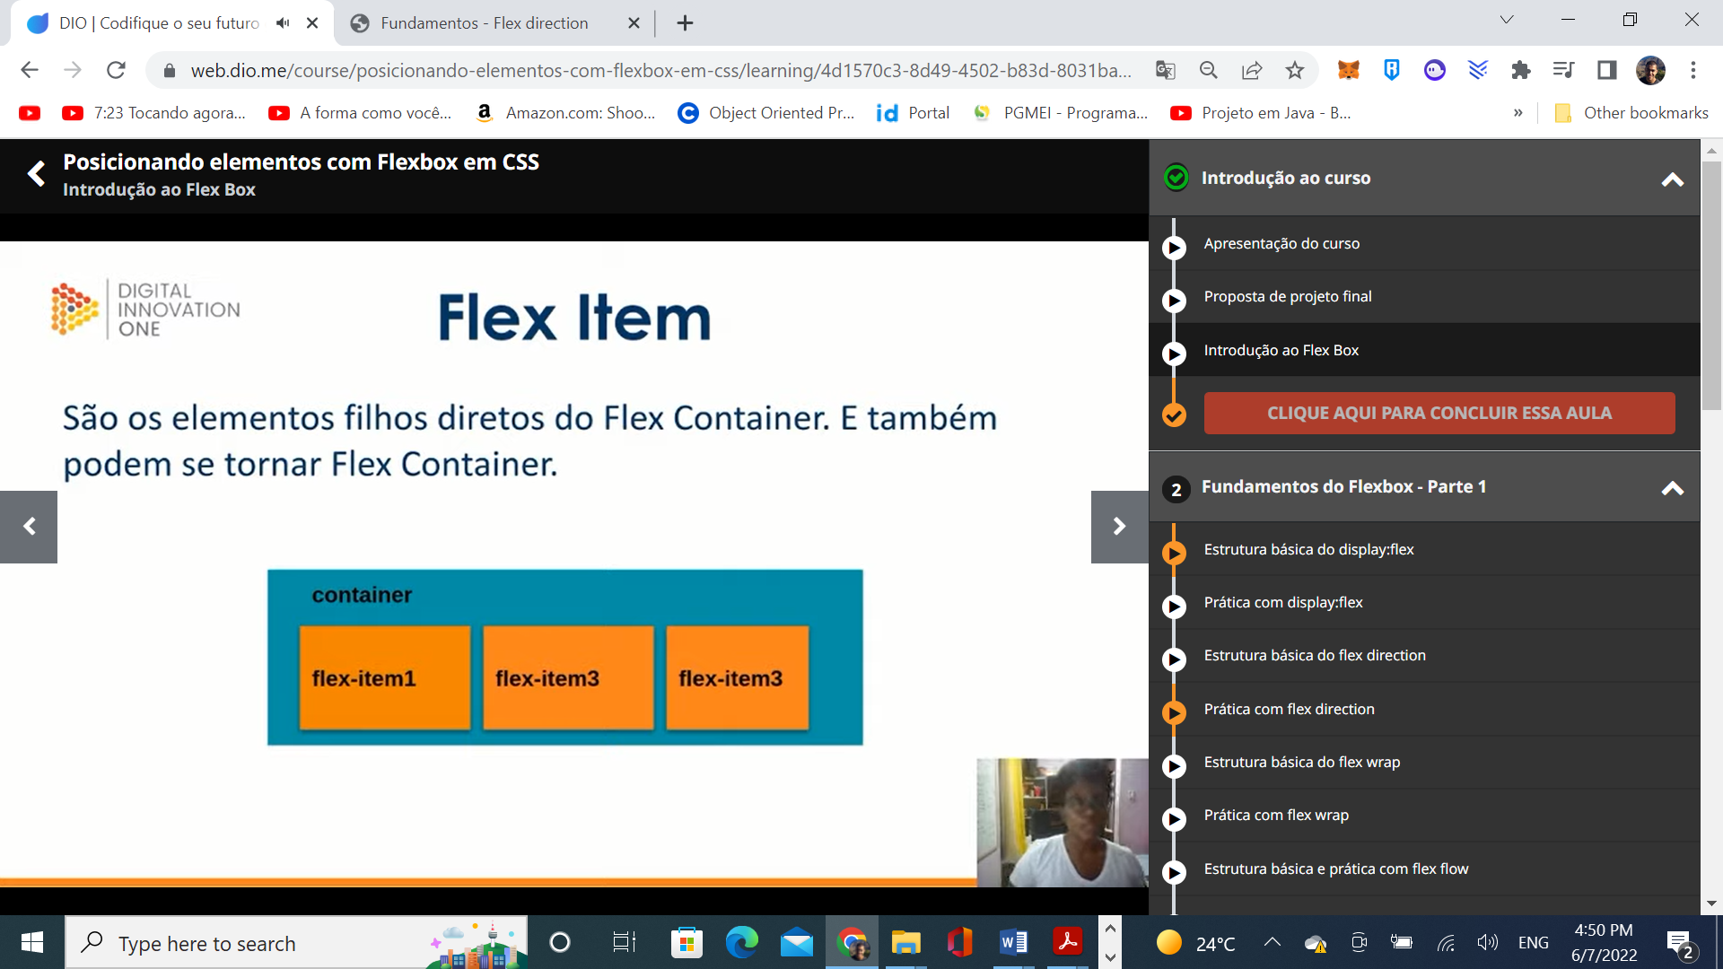

Ex.:

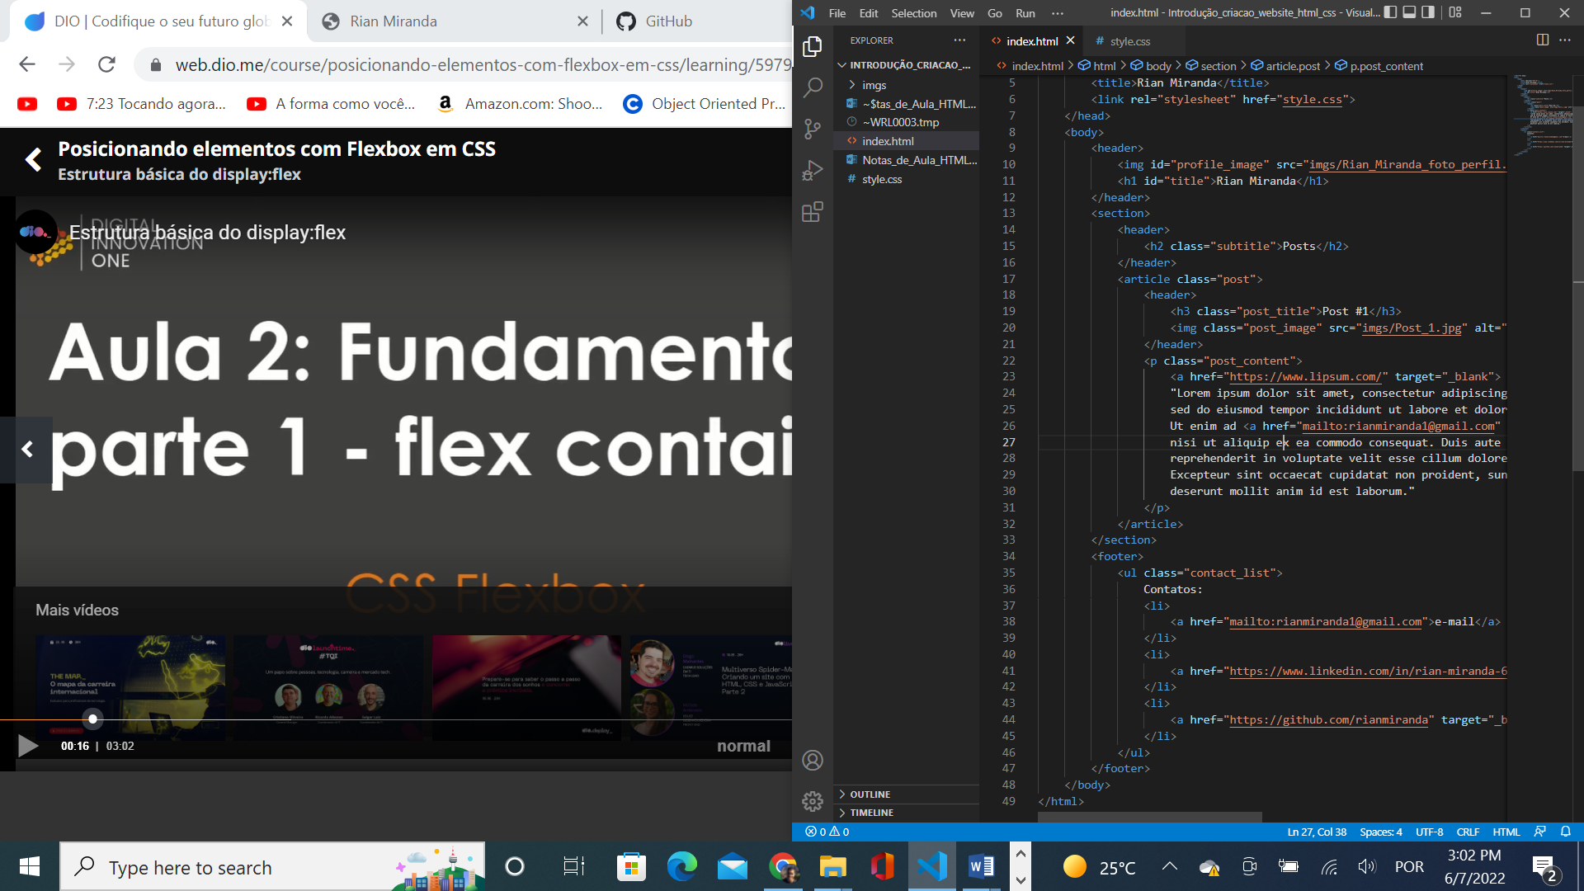

No caso apresentado pela imagem anterior, article pode ser convertido em um flex-container. Nesse caso, o <header> e o <p> seriam seu flex-items.

E como converter um elemento html em flex-cointainer?

Resp.: no arquivo css -> **display: flex** -> automaticamente seus elementos internos se tornam flex-itens

Por definição, uma div tem o padrão **display: block**

Quando alteramos para **display: flex**, os seguintes comportamentos passam a ocorrer:

1. Cada elemento no interior do container se torna um flex-item
2. Cada flex-item passa a ocupar apenas o espaço do content no modelo box-model.
3. Todos os flex-itens passam a se dispor em linha.
4. Flex-direction

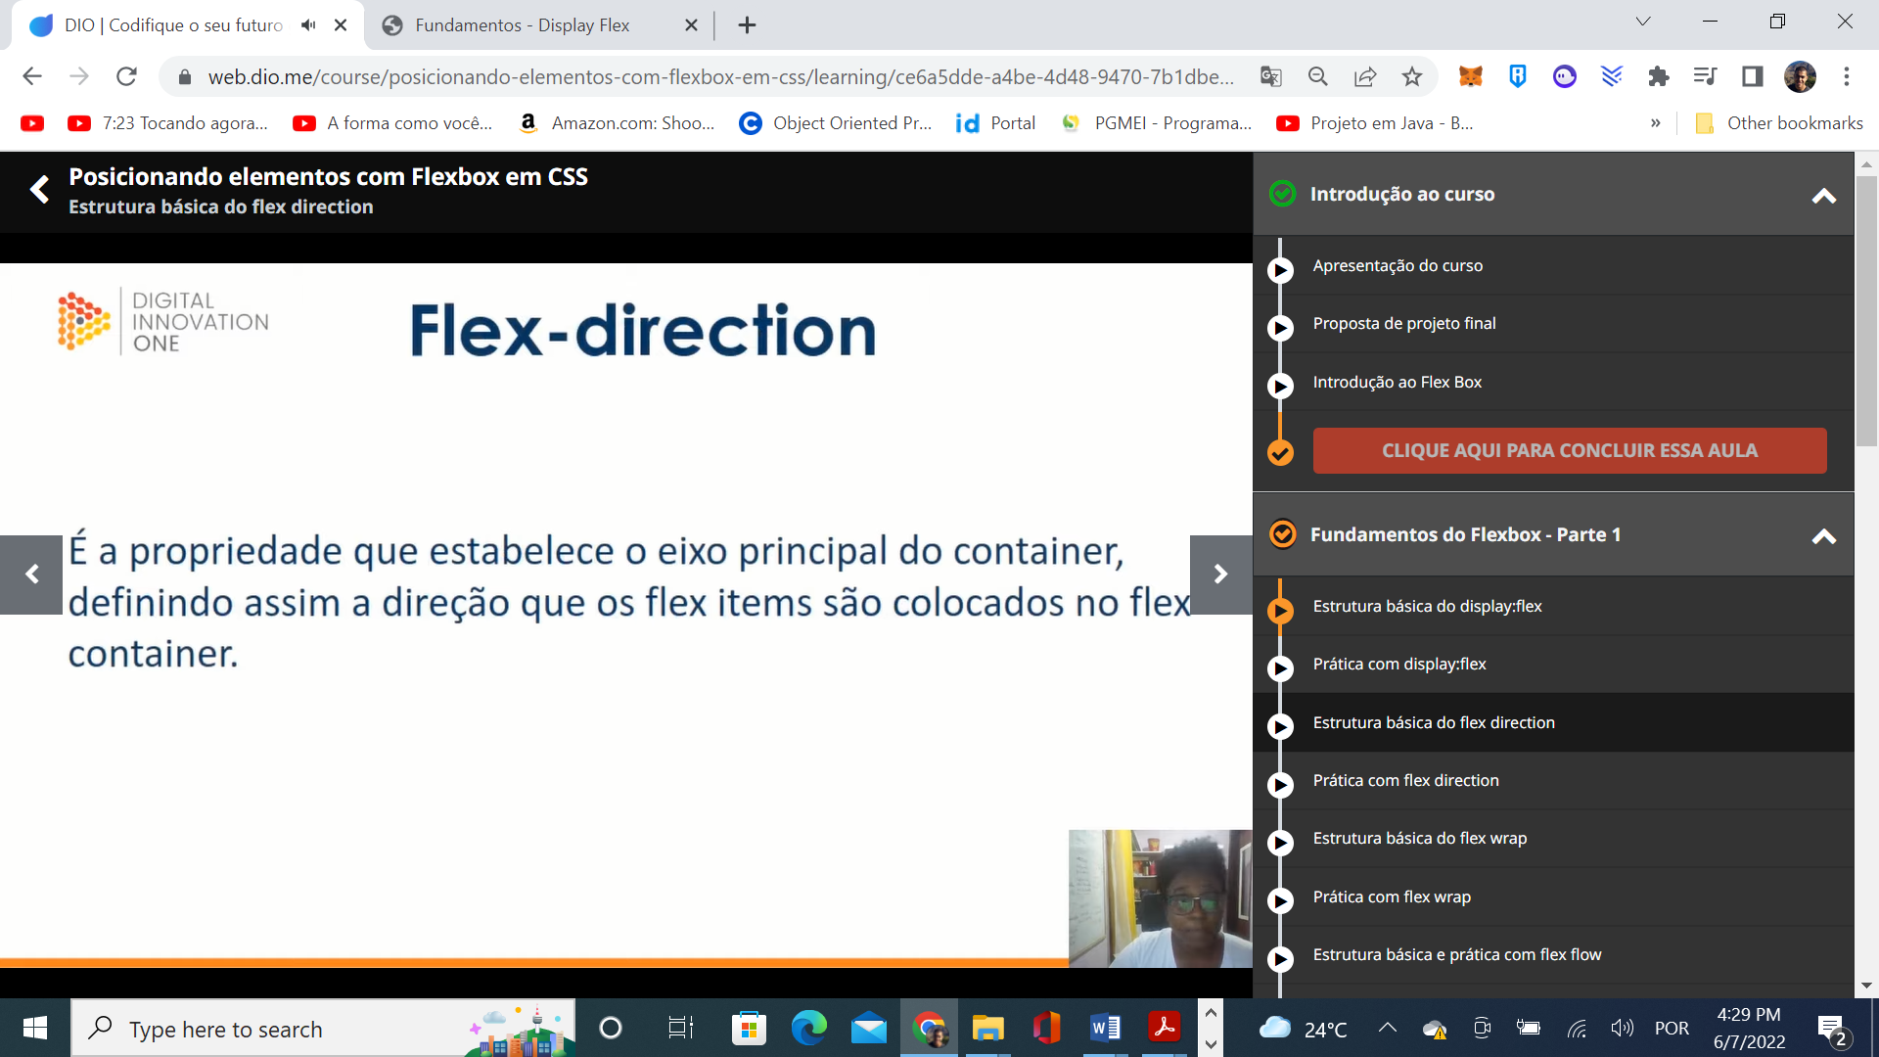

Temos dois eixos: row (horizontal) e column (vertical)

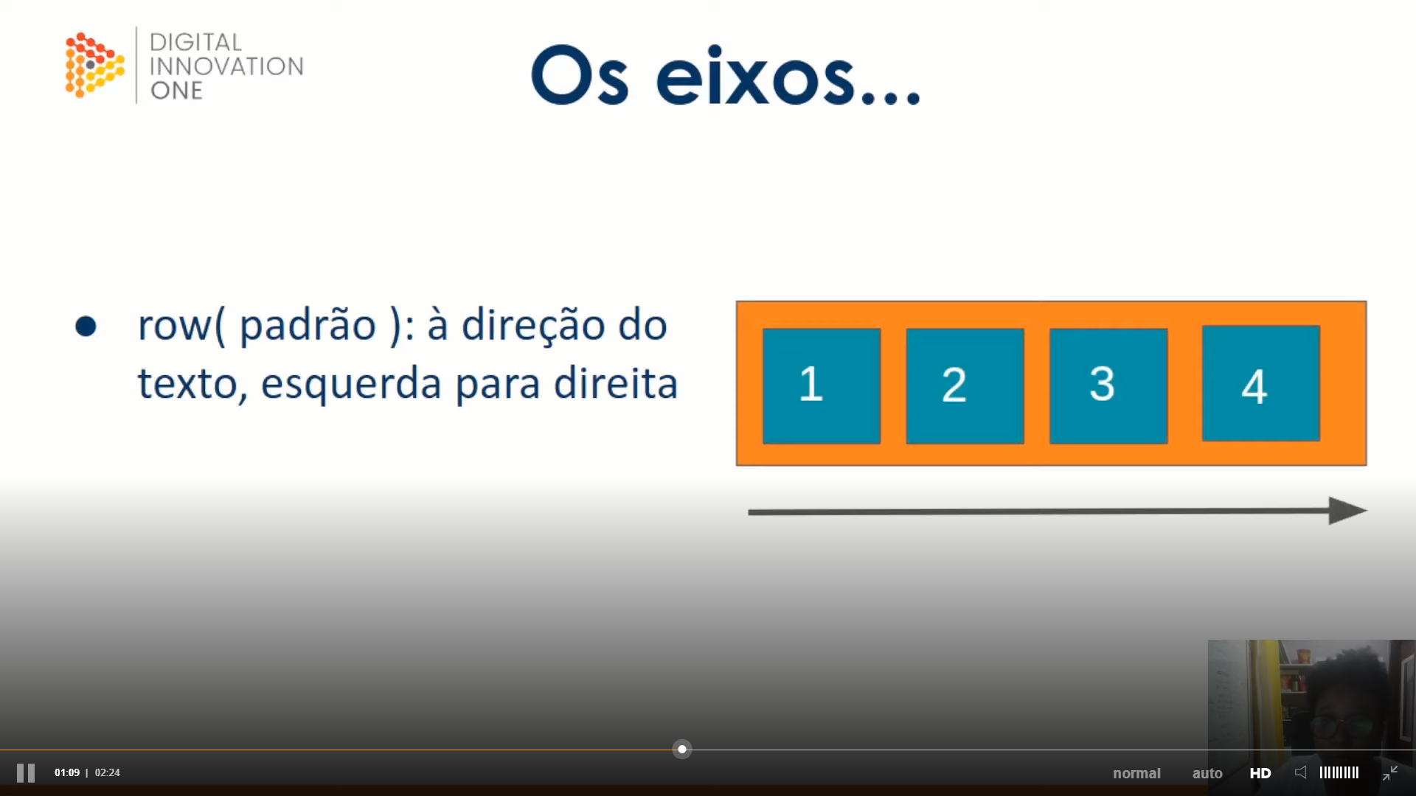

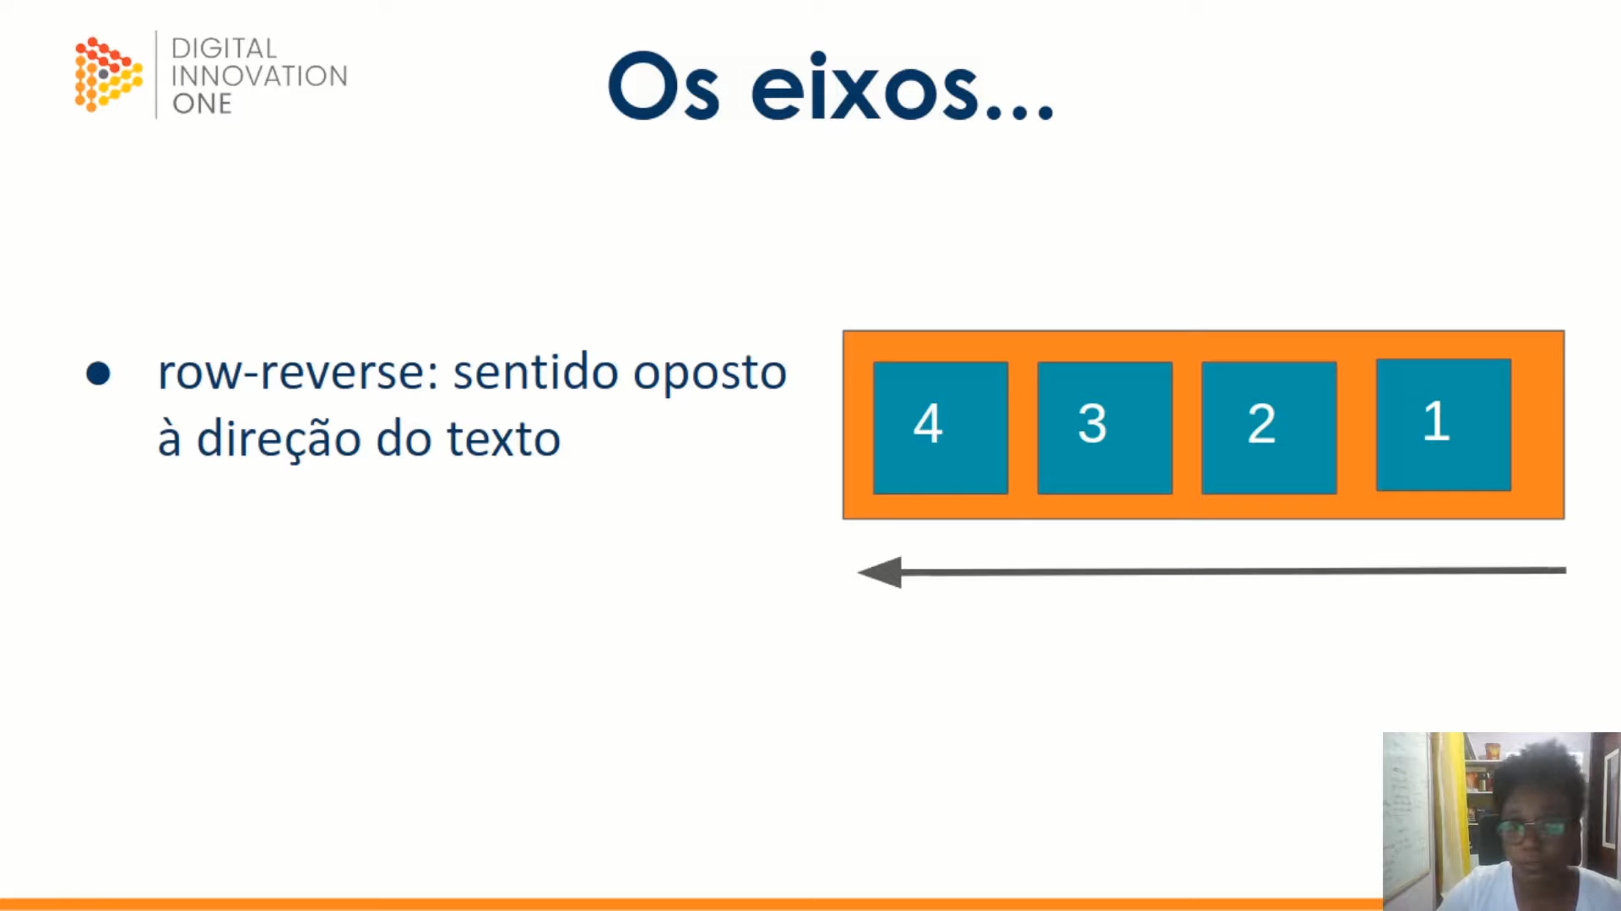

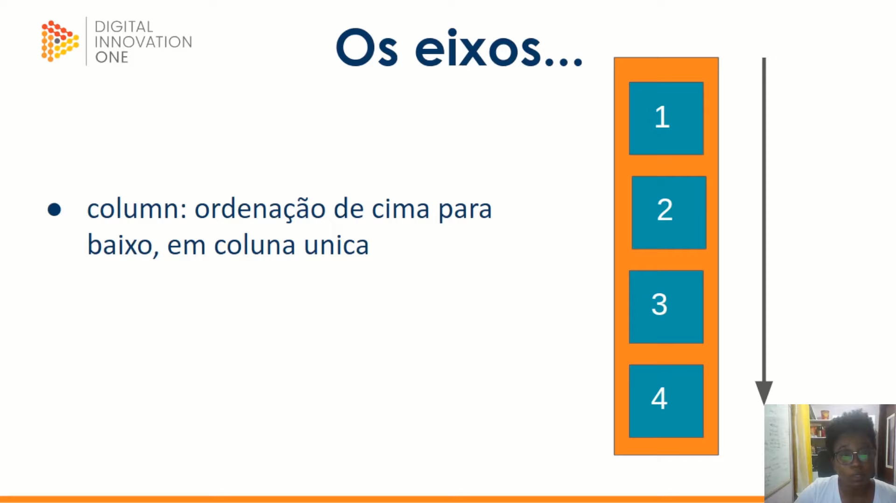

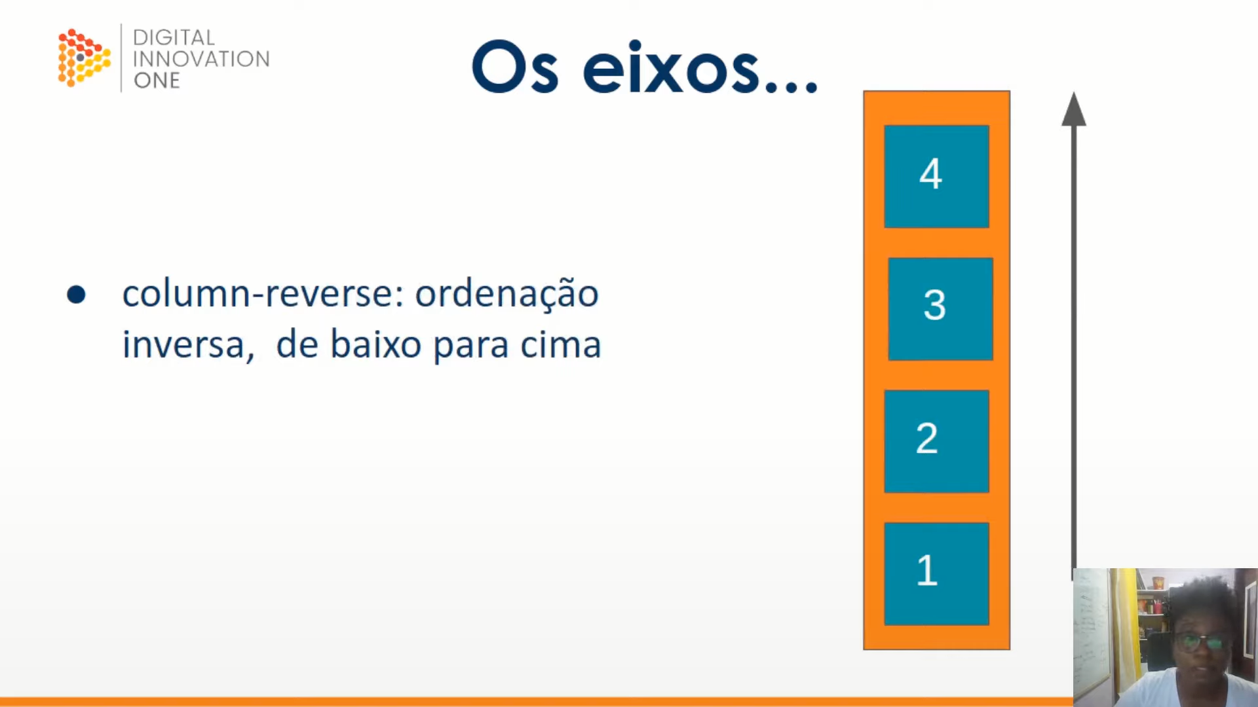

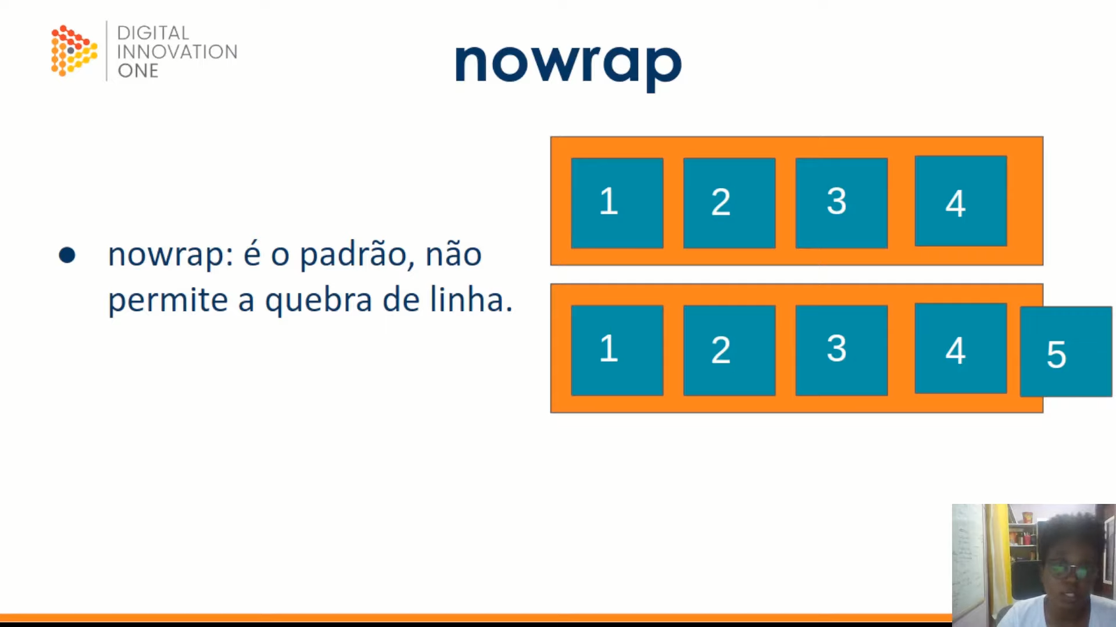

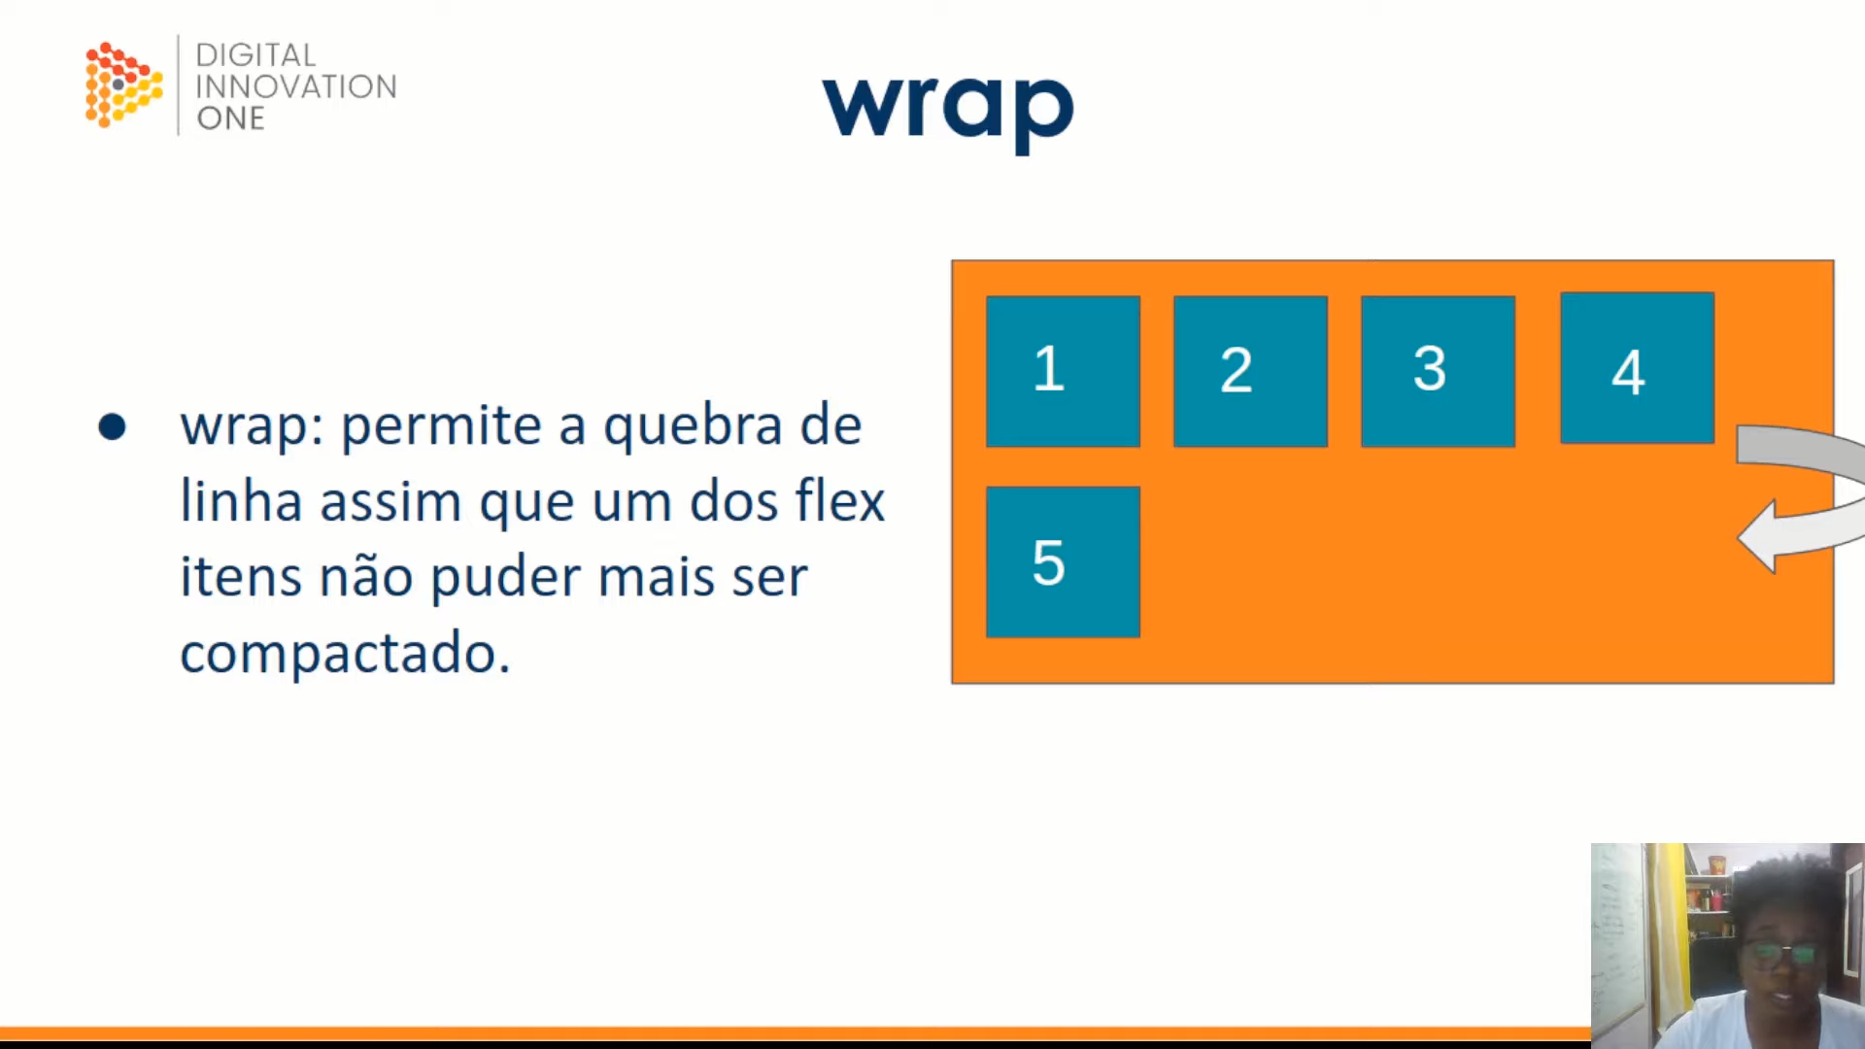

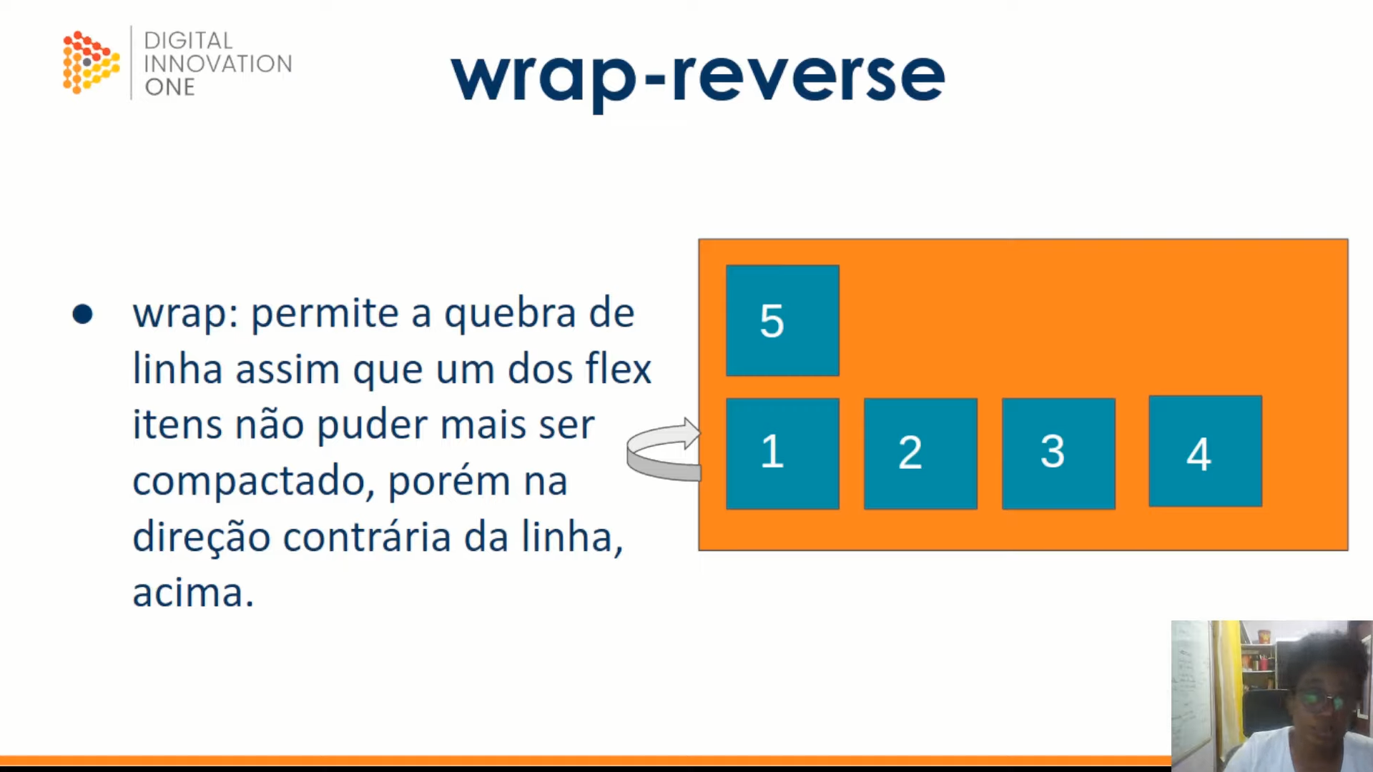

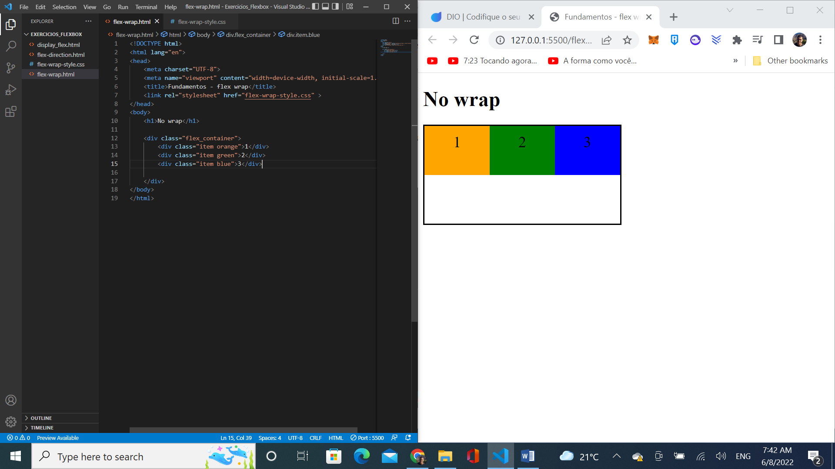 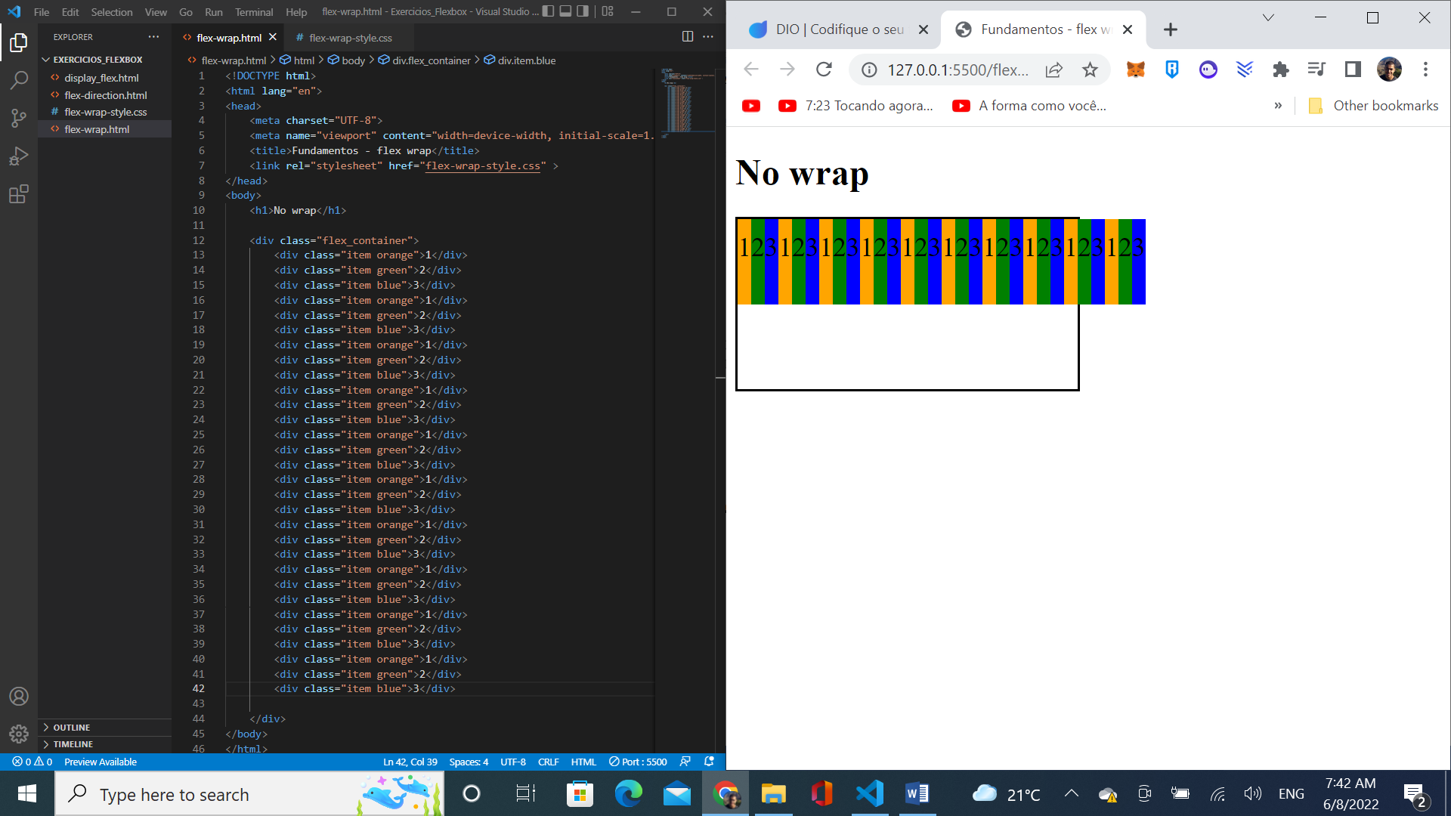

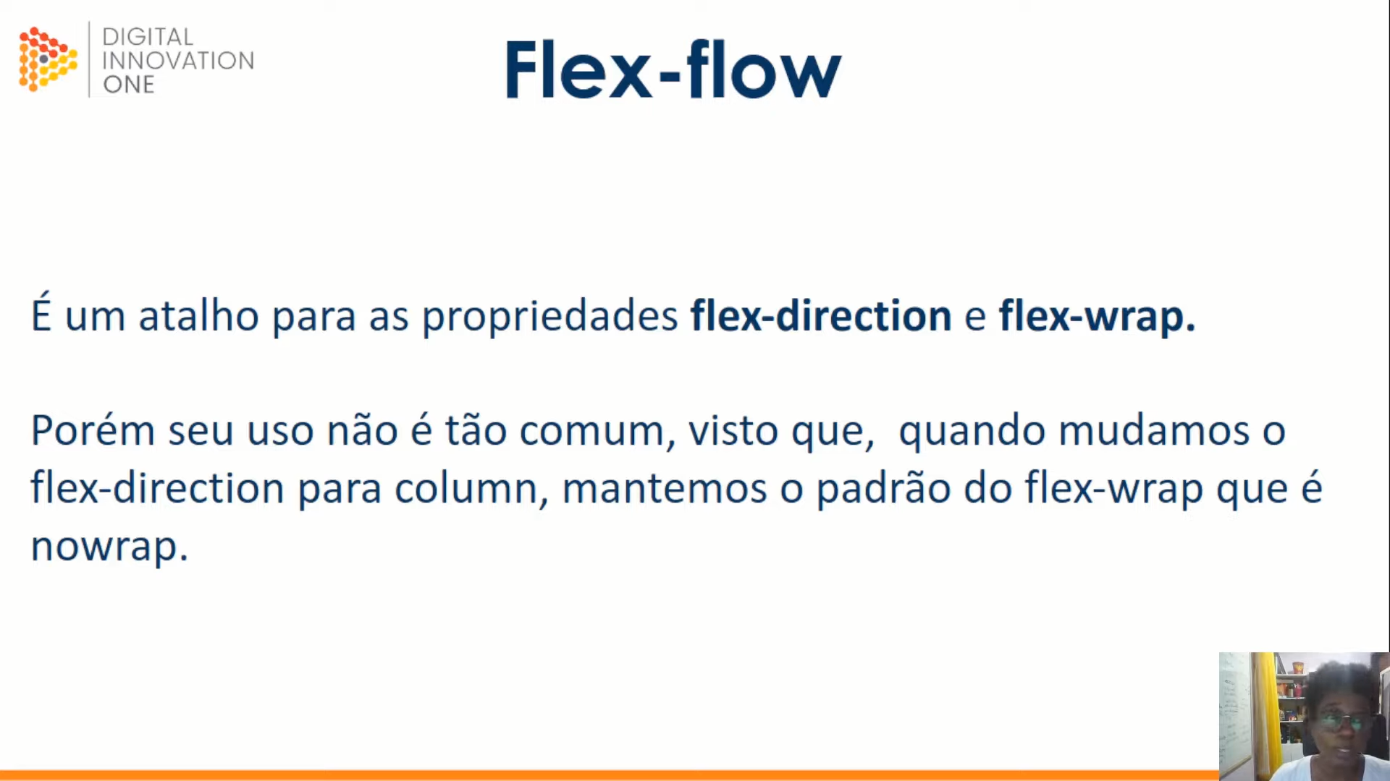

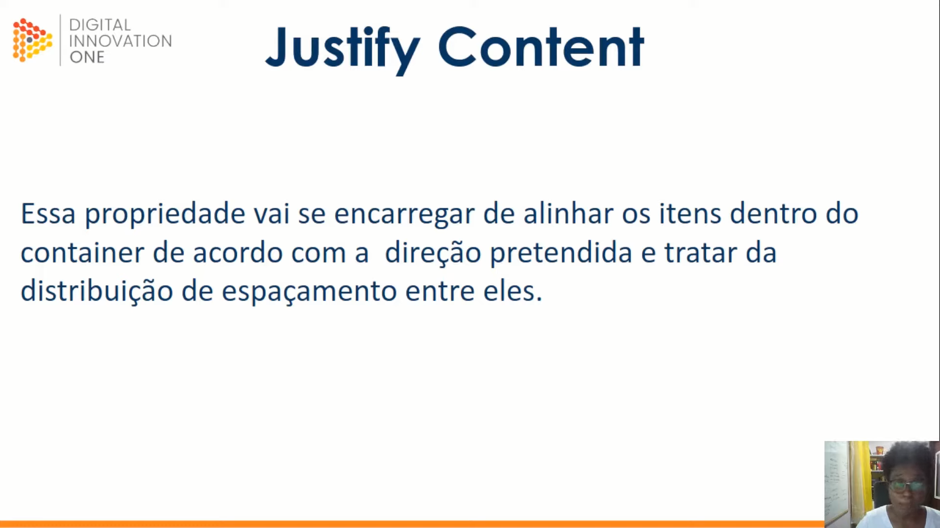

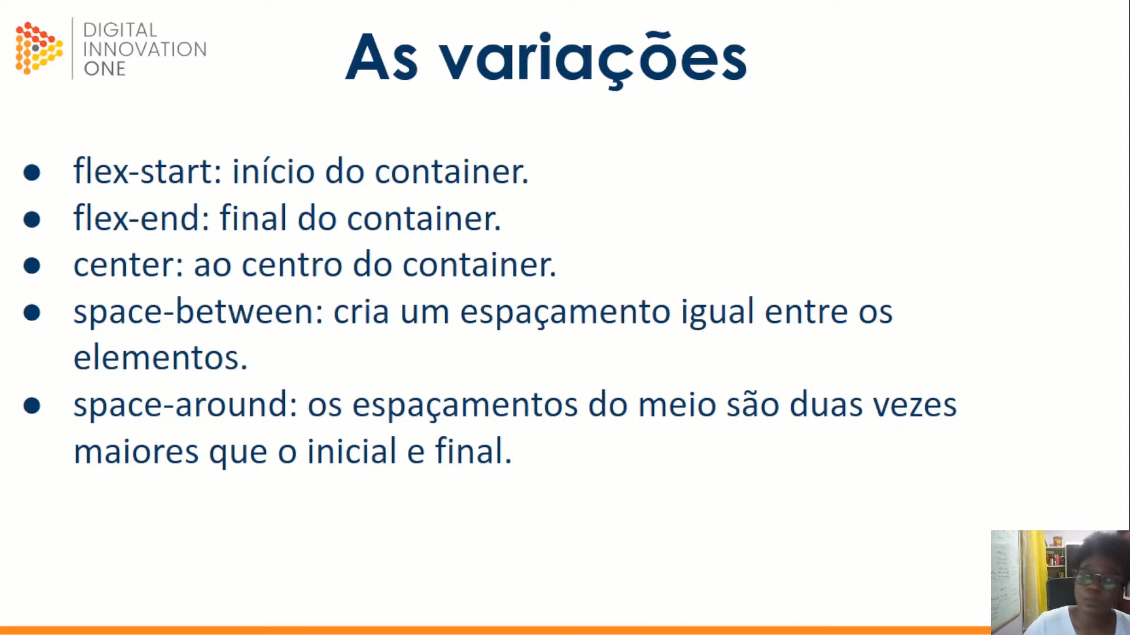

O align items não precisa conhecer a altura dos flex-items para funcionar (principal diferença em relação ao justify contente -> precisamos aplicar altura ao container)

Stretch os heights de todos itens crescem de acordo com item que apresenta mais conteúdo

Flex: 0; -> remove o grow, basis e shrink dos flex items -> para que eles não cresçam

Flex: 1; -> adiciona o grow, basis e shrink dos flex items em 100% ???